22 de Diciembre
Dios nuestro, que al ver al ser humano caído y condenado a muerte, quisiste rescatarlo con la venida de tu Hijo; concede a cuantos creemos en el misterio de su Encarnación, participar algún día de su vida inmortal. El, que vive y reina contigo...
1 Samuel 1, 24-28 Ana dio gracias por el nacimiento de Samuel
Salmo Responsorial 1 Samuel 2 Mi corazón se alegra en Dios, mi salvador.
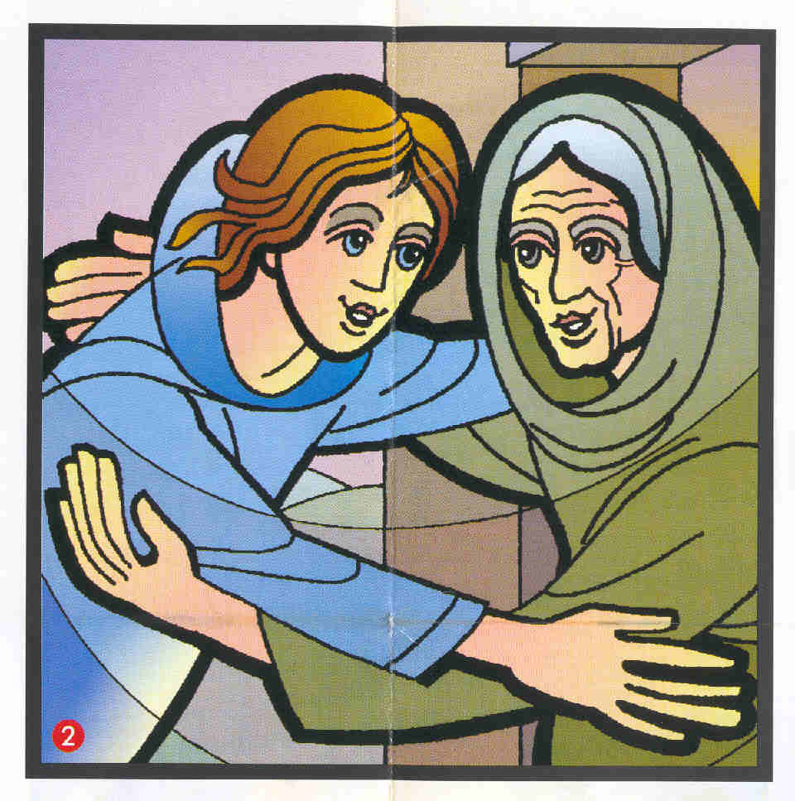
Lucas 1, 46-56 Ha hecho en mí grandes cosas el que todo lo puede “En aquel tiempo, María dijo: Mi alma glorifica al Señor, y mi espíritu se llena de júbilo en Dios, mi salvador, porque puso sus ojos en la humildad de su esclava. Desde ahora me llamarán dichosa todas las generaciones, porque ha hecho en mí grandes cosas el que todo lo puede. Santo es su nombre, y su misericordia llega de generación en generación a los que lo temen. Ha hecho sentir el poder de su brazo: dispersó a los de corazón altanero, destronó a los potentados y exaltó a los humildes. A los hambrientos los colmó de bienes y a los ricos los despidió sin nada. Acordándose de su misericordia, vino en ayuda de Israel, su siervo, como lo había prometido a nuestros padres, a Abrahán y a su descendencia, para siempre. María permaneció con Isabel unos tres meses y luego regresó a su casa”
Un canto y una mujer
- El magnificat es más que un saludo. Un reconocimiento.
- La Virgen lleva la alegría por donde pasa.
En cuanto llegó tu saludo a mis oídos, el niño saltó de gozo en mi seno
- La Virgen responde con un bellísimo canto de júbilo.
Mi alma glorifica al Señor; y mi espíritu está transportado de gozo en Dios mi Salvador.
- En el Magnificat se contiene la razón profunda de toda humildad.
- María considera que Dios ha puesto sus ojos en la bajeza de su esclava; por eso en Ella ha hecho cosas grandes el Todopoderoso.
María es…
- La humilde.
- La testigo de los grandes milagros.
- La mujer de la verdad y de la opción por la vida.
- La que rechaza las apariencias y la superficialidad.
Humildad para…
- Cuando creemos que Dios se esconde.
- Cuando pensamos que Dios no nos oye.
- Cuando perdemos las fuerzas.
- Cuando nos persigue la critica y la calumnia.
- Cuando nos paraliza el miedo.
- Cuando, cuando…
- Es, entonces, sentir el silencio en el griterío de Dios
- Es la oscuridad disipada por la gran luz que ilumina la gran vida.
- Es el motor que tarde en arrancar, pero siempre arranca y nos lleva.
Todos tras la huella de…
- Una victoria después de la caída.
- Mil puertas abiertas, después que una se ha cerrado.
- Un abrazo fraterno luego de una triste despedida.
- La vida en el tiempo del entierro de la madre amada.
- … María nos descubrió a Jesús resucitado.
diosbendice1@cantv.net

